✅«Адал азамат» біртұтас тәрбие бағдарлама аясында «Балалар кітапханасы» жобасын іске асыру мақсатында мектебіміздің кітапханасында ұлы ғалым, шығыстанушы, этнограф әрі ағартушы Шоқан Уәлихановтың 190 жылдығына арналған «Шоқанның ұлылығы» атты кітап көрмесі өтті.
✅Мақсаты: Қазақ халқының біртуар перзенті Шоқан Уәлихановтың ғылыми және рухани мұрасын дәріптеу, жас ұрпақты ұлы тұлғаның өмірінен өнеге алуға баулу.
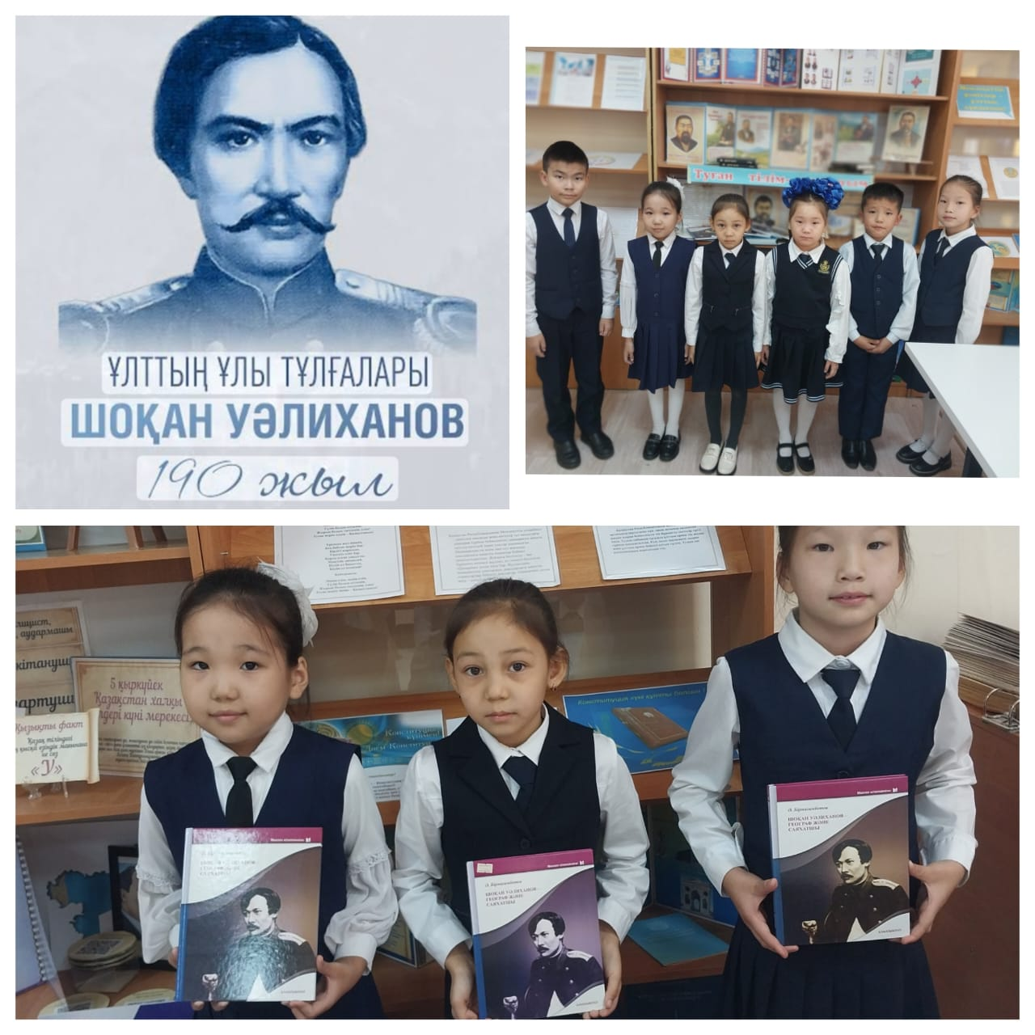

✅В рамках единой воспитательной программы «Адал азамат» с целью реализации проекта «Детская библиотека» в библиотеке нашей школы была организована книжная выставка, посвящённая 190-летию со дня рождения великого учёного, востоковеда, этнографа и просветителя Шокана Уалиханова под названием «Величие Шокана».
✅Цель: популяризация научного и духовного наследия выдающегося сына казахского народа Шокана Уалиханова, воспитание молодого поколения на примере жизни великой личности.

